Deutsch (Niveau A1)

Unterricht 1 (07/02/25, 9am - 11am, Samstag)

LOCATION OF GERMANY IN EUROPE

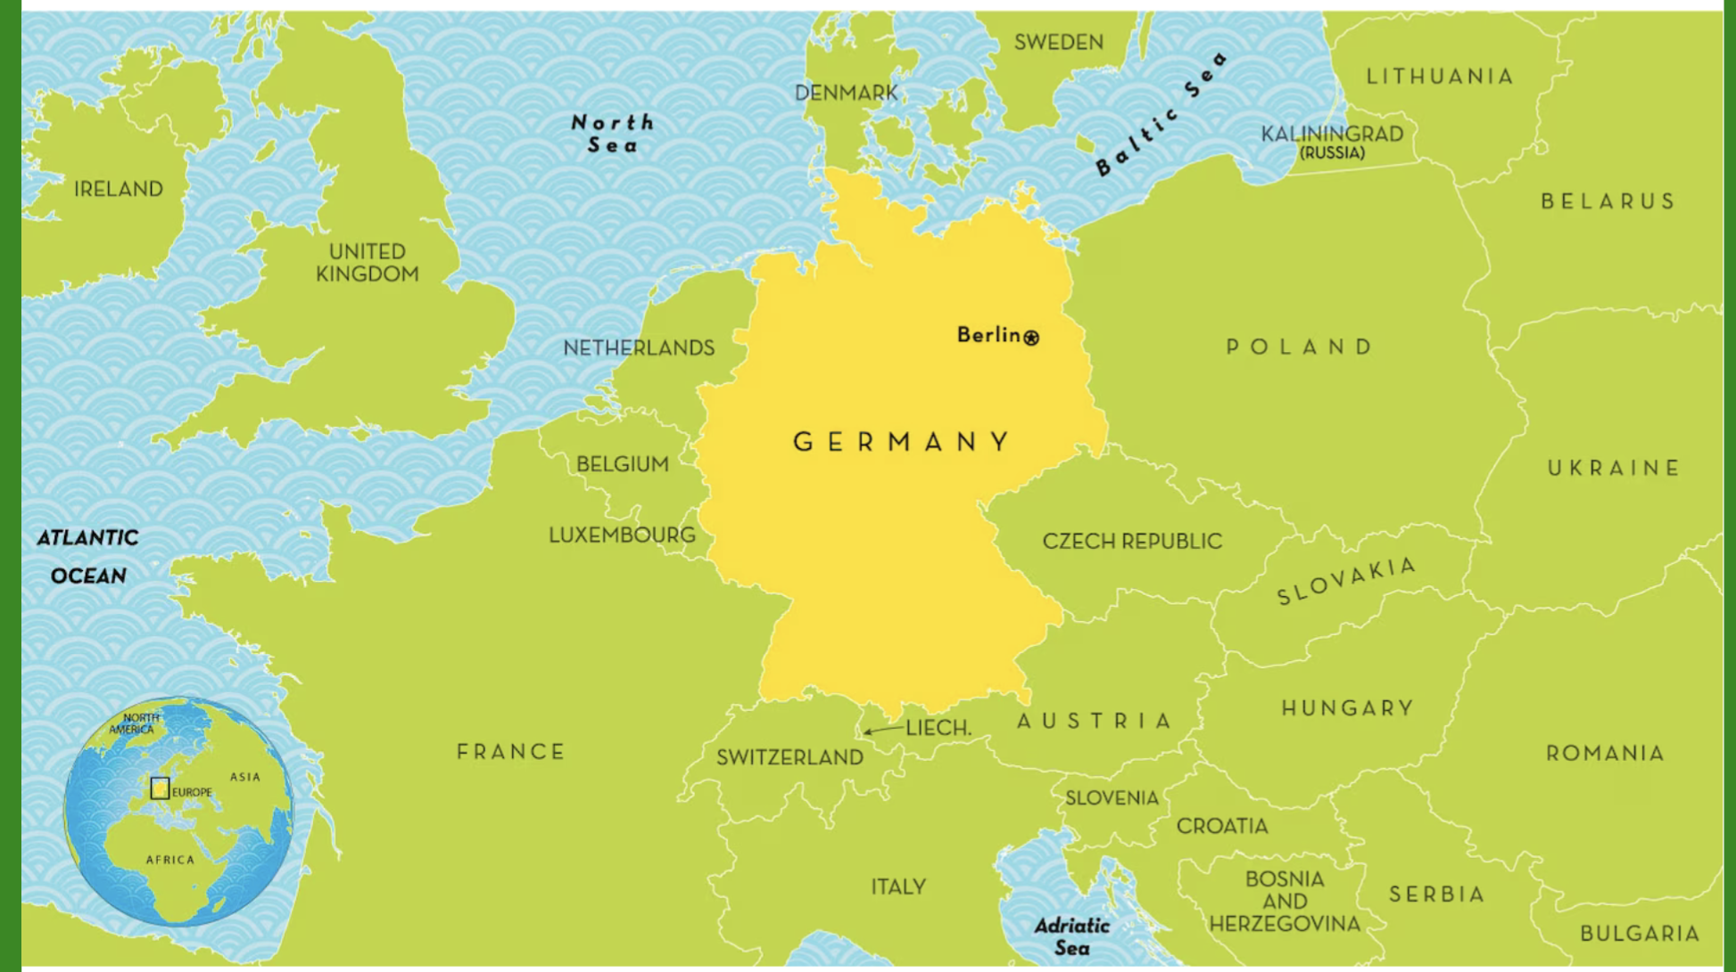

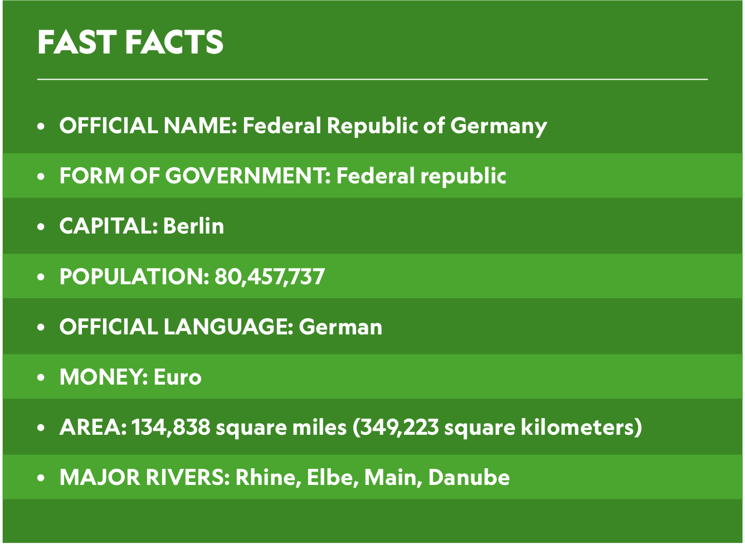
VORNAME UND NACHNAME

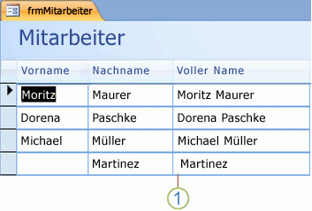
Basic phrases in German
Hallo! - Hello!
Guten Morgen! - Good morning!
Guten Tag! - Good day!
Grüß Gott! - Good day!(Used mostly in southern Germany and Austria)
Guten Abend! - Good evening!
Auf Wiedersehen! - Goodbye! (formal)
Tschüss! - Goodbye! (informal)
Ciao! - Goodbye! (borrowed from Italian; popular with younger Germans)

Wie geht es Ihnen/dir? How are you?
Mir geht es gut. Danke. Und Ihnen/dir? I am fine, thankyou. And you?

Wie ist ihre Name/ Wie heissen Sie? What is your name?
Mein Name ist Astha/ ich heisse Astha.

Woher kommst du/ Woher kommen Sie?
Ich komme aus MP. I come from MP/Delhi/Allahabad

Wo leben Sie/ Wo lebst du? Where do you live?
Ich lebe in Neu Delhi

Wie alt bist du?
Ich bin 25 Jahre alt.

Was sind deine Hobbys?
Ich spiele gern Basketball, Gitarre und höre gern Musik.

Die Aussprache - pronunciation

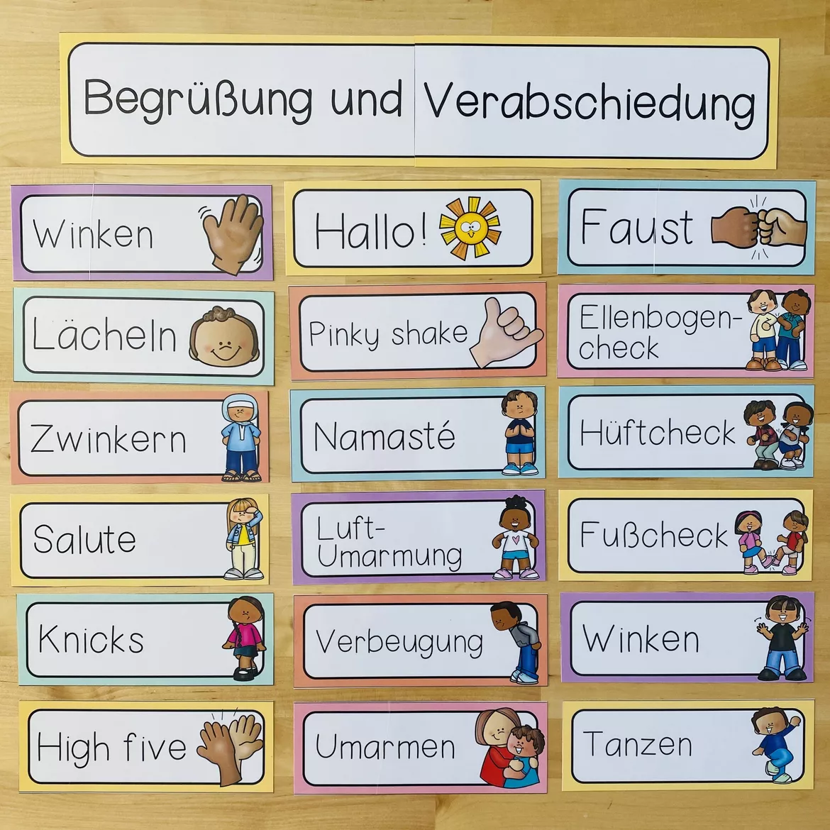
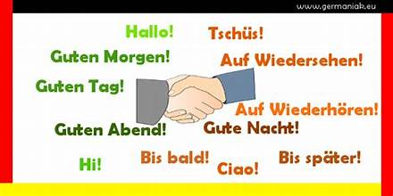

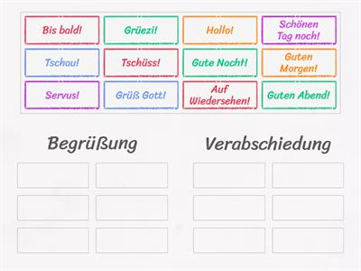

s Alphabet

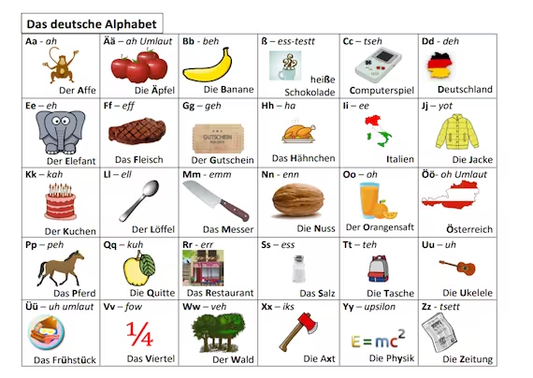

e Zahlen

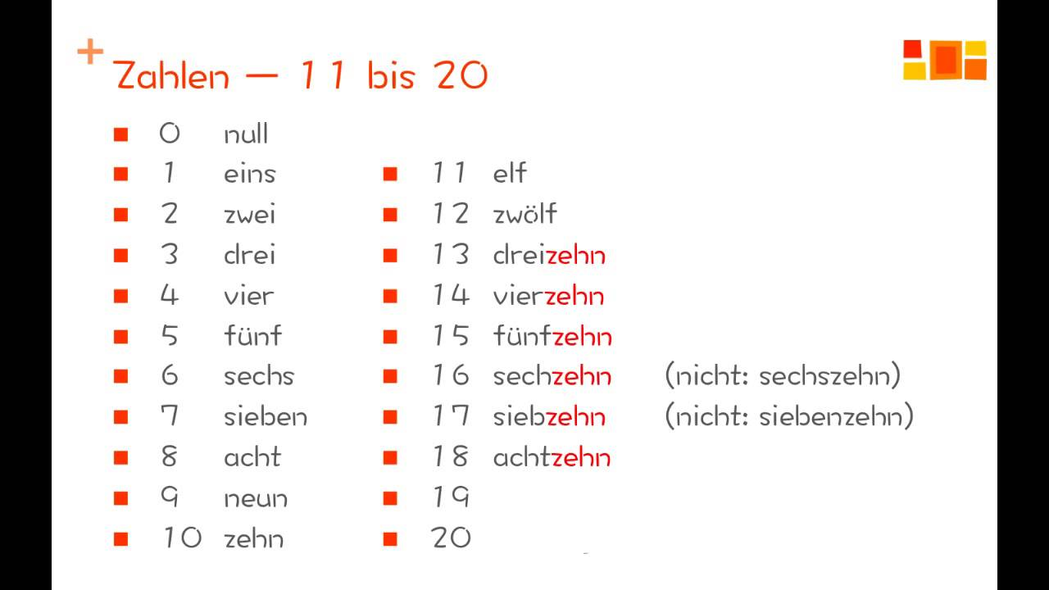

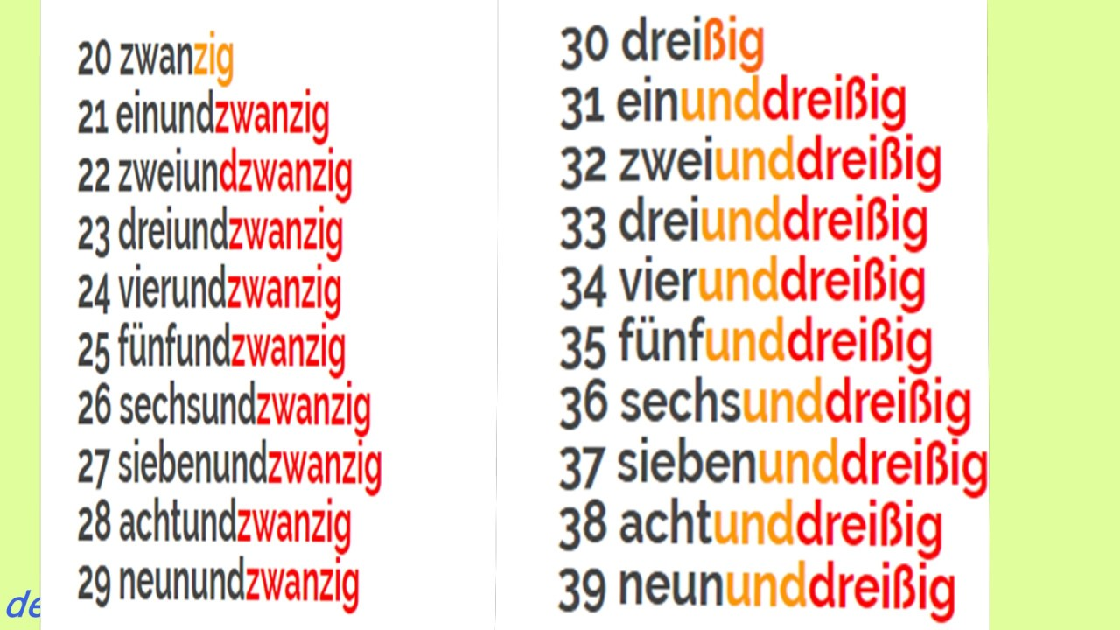

Verben Konjugation

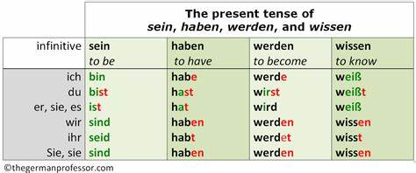

Refrences :

https://www.klett-sprachen.de/digitales/online-uebungen/online-uebungen-daf/c-867

https://www.klett-sprachen.de/deutschprofis-online/start.html
https://einstufungstests.klett-sprachen.de/eks/dtp/
https://einstufungstests.klett-sprachen.de/eks/uebungen-netzwerk-a1/

https://einstufungstests.klett-sprachen.de/eks/aussichten/fragebogen.php?jsstatus=js&questname=aussichten&questclass=A1&status=aussichten&questblock=1

KAPITEL 1

https://www.klett-sprachen.de/linie-1-uebungen/a1/coursePlayer/curso2_idcurso_329091.htm

https://einstufungstests.klett-sprachen.de/eks/logisch/

https://www.goethe.de/ins/de/en/prf/prf/gzsd1/ueb.html

